Viduramžių kultūros festivalis „Rubon“ Polocke
Polockas (Baltarusijos Respublika) 2014 m. gegužės 23–24 d.

Nuo gegužės 23 iki 25 d. Polocko gyventojai ir svečiai galėjo pasinerti į nepamirštamą Viduramžių atmosferą. Pačiame seniausiame Baltarusijos mieste, prie Sofijos soboro sienų, vyko penktasis viduramžių kultūros festivalis „Rubon-2014“. Tai buvo pirmasis festivalis, vykęs pagal projekto „Muziejų vartai“ programą.
Festivalis „Rubon“, vardą gavęs nuo senovinio Vakarinės Dvinos pavadinimo, svečiams pasiūlė įspūdingą programą, kurioje dalyvavo daugiau kaip 400 viduramžių karių, amatininkų, muzikantų ir aktorių iš daugiau kaip 40 Baltarusijos, Ukrainos, Latvijos bei Rusijos istorinės rekonstrukcijos klubų.
Pagal numatytas projekto „Muziejų vartai” veiklas festivalio metu veikė muziejų aikštelė, muziejų darbuotojai iš Latvijos Latgalos regiono, iš Lietuvos Utenos miesto bei Baltarusijos Polocko miesto pristatė reklaminę informaciją ir regiono muziejų turizmo paslaugų galimybes.
Vykstant festivaliui Polocko gyventojai ir svečiai galėjo gauti išsamią informaciją apie muziejus-projekto partnerius, apie galimybę gauti įvažiavimo vizas, apie įdomias ekspozicijas, kurios šiuo metu veikia muziejuose, apie miestų-partnerių planuojamus renginius pagal projekto „Muziejų vartai” programą. Per tris dienas festivalyje apsilankė daugiau kaip 2000 žmonių.
Festivalio metu buvo galima stebėti viduramžių riterių kovas, lankininkų turnyrą, amatininkų dirbtuvėse meistrai mokė liejimo, audimo, keramikos. Per visas tris festivalio dienas skambėjo viduramžių muzika. Specialiai jauniesiems istorijos mylėtojams vaikų aikštelėje parodytas batleikos, baltarusų lėlių teatro, vaidinimas. Pats patraukliausias buvo ir daugiausiai žiūrovų pritraukė masinis renginys, kurio metu riteriai parodė, kaip jie meistriškai valdo kardą, taip pat strategijos ir taktikos sugebėjimus. Festuivalio žiūrovai galėjo syebėti, kaip šturmuojamos viduramžių pilys. Gynėjai – lankininkai ir riteriai – sugėbėjo apginti savo miestą, tuo sulaukdami aktyvaus žiūrovų palaikymo.

Fotonuotraukos:

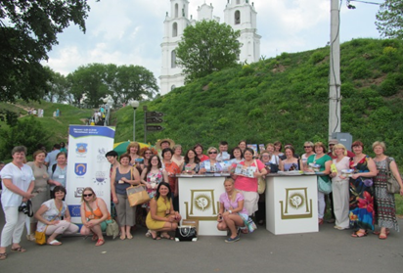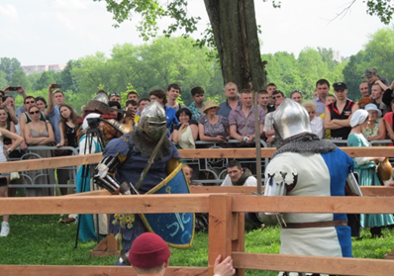

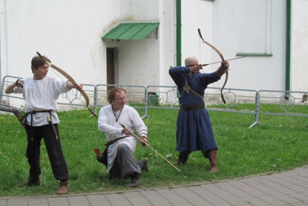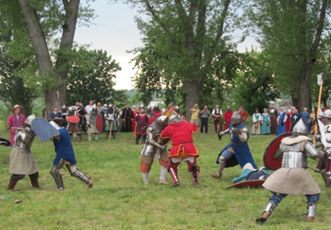

Festivalis buvo organizuotas pagal projekto Nr. LLB-2-208 „Muziejų vartai” Latvijos, Lietuvos ir Baltarusijos bendradarbiavimo per sieną programą. Bendras projekto biudžetas 1 428 494,77 EUR. 90% šios sumos – 1 285 645,27 EUR finansuojama iš Europos regioninio vystymo fondo Latvijos, Lietuvos ir Baltarusijos bendradarbiavimo per sieną programos. Už šio leidinio turinį išimtinai atsako Latgalos planavimo regionas ir jokiu būdu negali atspindėti oficialios Europos Sąjungos pozicijos.

Pranešimą spaudai paruošė Aivaras Jankovskis, viešųjų ryšių specialistas.
Tel. Nr. +37122481053, e-mail: aivars.jankovskis@latgale.lv

